Pierwszy budynek osiedla Chmielna Park oddany do użytku
Inpro SA, jeden z wiodących trójmiejskich deweloperów notowany na GPW w Warszawie, otrzymał pozwolenie na użytkowanie budynku A inwestycji Chmielna Park. Rozpoczęto przekazywanie 44 sprzedanych mieszkań. W aktualnej ofercie pozostało 11 ostatnich mieszkań oraz 4 lokale usługowe w wybudowanym budynku.

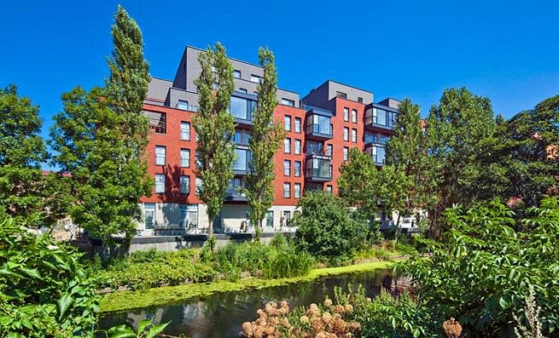
Osiedle Chmielna Park położone jest w centrum Gdańska na Wyspie Spichrzów przy ul. Chmielnej i Toruńskiej. Według projektu cała inwestycja będzie składała się z trzech budynków o nowoczesnej architekturze. Osiedle charakteryzuje się zabudową tarasową budynków, która została zaprojektowana w celu maksymalnego wykorzystania walorów widokowych mieszkań w kierunku Głównego Miasta.
Cała inwestycja obejmie 316 lokali. Inpro zakończyło realizację budynku A, który składa się z 59 lokali. Deweloper umożliwił również rezerwację mieszkań z budynku C, którego zakończenie budowy planowane jest na III kwartał 2015 roku. Powierzchnia mieszkań wynosi od 31 mkw. do 153 mkw. Ich ceny rozpoczynają się od 5.900 zł netto za mkw.

